Dinosaurios en Chile a través de las huellas o icnitas
“Las huellas son como una máquina del tiempo, que nos llevan a ver los animales del pasado, realmente a través de estas se puede sentir el movimiento, el comportamiento, e incluso percibir el instinto depredador de los dinosaurios y otras bestias prehistóricas”.
Juan Castillo Cornejo

Desde que los primeros vertebrados se aventuraron hacia tierra firme nos han dejado el testimonio de su presencia, no solo a través de su esqueleto sino también las marcas de su caminar. Desde hace 370 millones de años (Devónico medio) en que un pez primitivo dejo su impronta cuando arrastraba su cuerpo por el lodo al ir de charco en charco, impulsado por sus aletas lobuladas cortas y robustas hasta las marcas de los pies dejadas por nuestros ancestros en la húmeda ceniza volcánica lanzada hace 3,6 millones de años en Laetoli en Tanzania en el África oriental, proporcionando evidencia clave del bipedalismo temprano de ancestros como el Australopithecus afarensis; los vertebrados han dejado el testimonio de su pasar por el planeta.
¿Qué es una huella fósil?
Las huellas fósiles o paleoicnitas, (del griego Paleo = antiguo e icnita = huella), son Las marcas de las patas u otra parte del cuerpo de un animal prehistórico, constituyen un documento único para los paleontólogos, puesto que nos permite deducir los movimientos de los animales que los produjeron. Saber por ejemplo si corría, su velocidad, cantidad de dedos en sus patas, si tenía garras, si era bípedo o cuadrúpedo, etc. Las huellas o improntas de los animales debieron producirse por la actividad del animal en su medio y quedar impresas en el lodo o en terrenos humedecidos por las lluvias, en las orillas de los lagos o zonas de aguas someras, sometidas en ocasiones a transgresiones o regresiones. Luego que el animal ha dejado su huella, ésta debe secarse y quedar cubierta por sedimentos, barro, arena, ceniza volcánica u otros materiales que permitan su conservación.
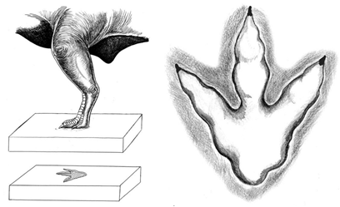
Esquema de la producción de una huella, y huella de un Terópodo (Ilustración Jorge Aragón)
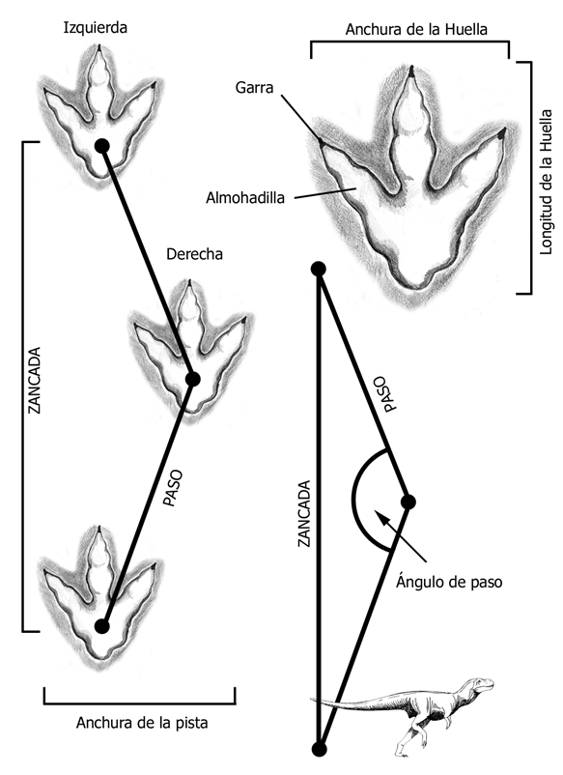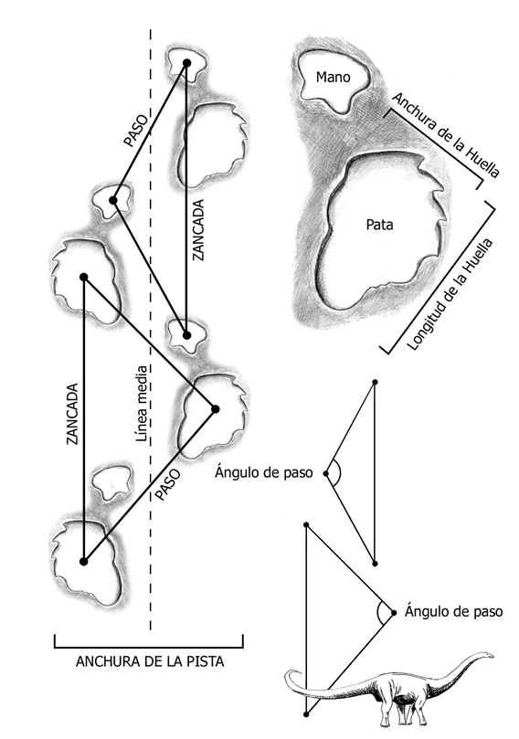
Esquema de las huellas y morfología de Terópodo y morfología de Saurópodo, modificado de Lockley.
Huellas de dinosaurios en Chile
En el último tiempo se han encontrado muchos restos óseos de dinosaurios en nuestro territorio, sin embargo, el registro de huellas de estos mismos animales, superan con creces a los restos esqueléticos hallados. Las huellas son muy abundantes de norte a sur y amplían el número de dinosaurios en Chile.
El registro icnológico incluye huellas de terópodos grandes, medianos y pequeños incluyendo raptoridos, innumerables huellas de saurópodos de diversos tamaños, huellas de ornitópodos, también de tamaños variables, más una cantidad de huellas indeterminadas que necesitan más estudio. Las edades para las mismas generalmente van desde el Jurásico Superior hasta el Cretácico Inferior. Acá mostramos solo las mas importantes.
Las huellas fósiles de Chacarilla
Diversas huellas y varias rastrilladas fósiles de dinosaurios, han sido encontradas en la I región de Tarapacá, ubicadas en un cañón denominado Chacarilla a unos 40 km al sureste de la localidad de Pica, pertenecientes a la Formación Chacarilla, desde donde se han dado a conocer por varios grupos de estudiosos. Aunque las huellas de Chacarilla eran conocidas desde hace mucho tiempo, fueron reportadas por primera vez en el año 1962, cuando los investigadores C. Galli y R. J. Digman, las reconocieron en un trabajo que publicaron, donde se identificaron diferentes icnoformas que, incluyen ornitópodos, saurópodos, terópodos y estegosaurios (esta última con muchas dudas).
Con base a las diversas investigaciones en la Formación Chacarilla, se puede determinar la existencia de cuatro clases de tamaño de icnitas de terópodos, presentes en el lugar:
1.- Huellas gigantes cuyas longitudes van entre los 51 y 52,8 centímetros, (Giganotopodus).
2.- Huellas grandes con longitudes entre los 43,5 y 46,5 centímetros.
3.- Huellas medianas con un rango de unos 24 a 26 centímetros de longitud.
4.- y un cuarto grupo donde se concentran las huellas más pequeñas entre 12 a 20 centímetros.
En las cercanías, el lugar presenta asociación con restos vegetales y troncos fósiles, lo que es indicativo de presencia de bosques cercanos al lugar. También esta asociación faunística demostraría que los dinosaurios tendrían comportamiento gregario, o sea, que vivían en grupos como el caso de saurópodos y ornitópodos.
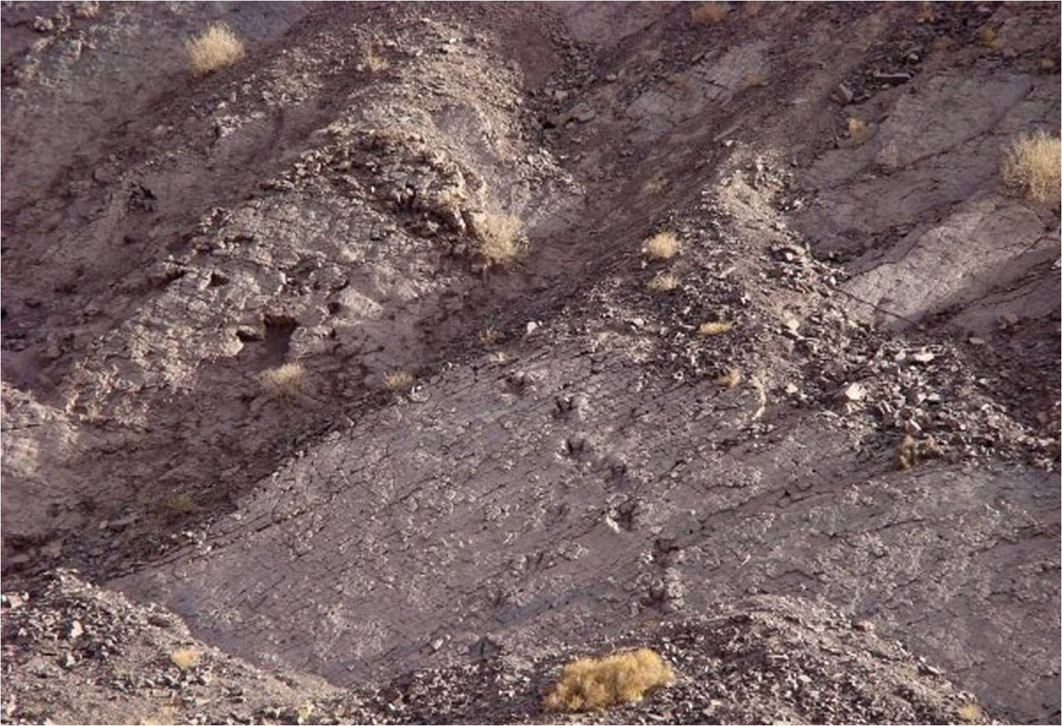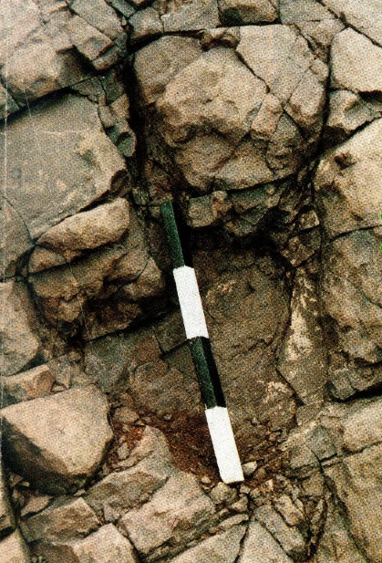
Fotografía de las rastrilladas de Terópodo, y Huella de Terópodo de Chacarilla, posiblemente de Giganotosaurio, (Giganotopodus) el cartabón o referencia de medida, es de 40 centímetros.
Las huellas de ornitópodos también son grandes y parecidas a las de Termas del Flaco, de por lo menos 40 centímetros. En tanto que las huellas de saurópodos, dan cuenta de ejemplares que midieron entre 10 y 20 metros. Todo este conjunto de huellas muestra una asociación biológica sin precedente.
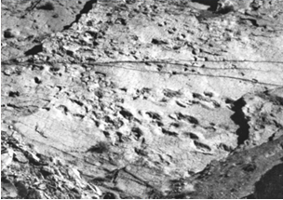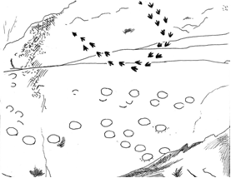
Fotografía y plano de las huellas de Chacarilla, que muestran rastrilladas de saurópodos y terópodos.
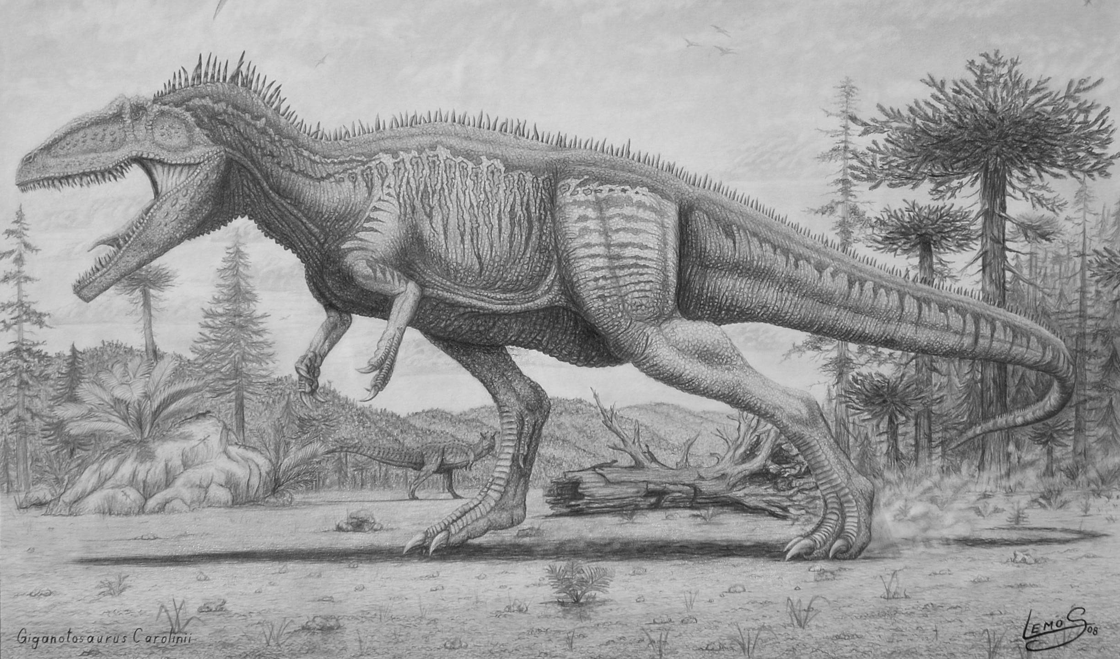
Giganotosaurus carolini, dinosaurio terópodo que posiblemente fue el trazador de las huellas (Giganotopodus), en la Formación Chacarilla.

Huellas Fósiles de Huatacondo
Varias huellas de dinosaurios han sido estudiadas en quebrada Huatacondo, perteneciente a la Formación Majala, Cuenca de Tarapacá, al interior de Iquique, I región. Huatacondo es un oasis y pequeño poblado de origen quechua (significa "donde el cóndor tiene su nido") situado a unos 230 km al sureste de Iquique en la Región de Tarapacá, Chile. La edad para esta Formación y las huellas, ha sido situada en el Jurásico Superior, que va de los 157 a los 155 millones de años (Oxfordiano tardío).
Las huellas pertenecen a grandes terópodos cuya longitud de la pata va de 50 a 52,8 centímetros, que habrían pertenecido al icnogénero Megalosauripus. Otras huellas de 43 a 46 centímetros, que podrían pertenecer a un juvenil del anterior y huellas medianas que están en el rango de 25 a 27 centímetros, y huellas de terópodos pequeños con longitudes que van de los 8 y 13 centímetros.
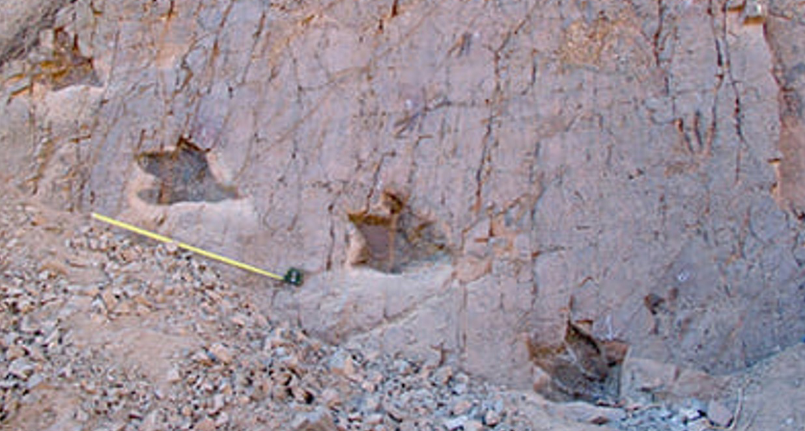
Cuatro huellas consecutivas de un gran terópodo, con un largo de 61,5 cm. y un ancho de 38,5 cm. Fotografía de Karen Moreno.
Carretera de los dinosaurios
Lo que hoy es el Desierto de Atacama, en el pasado fue un vergel, con bosques y cursos de agua en donde muchos animales dinosaurianos se congregaban para disfrutar de este paraíso, dejando en las orillas de estos cursos de agua el testimonio de su presencia, “sus huellas”. “Carretera de Dinosaurios”, con estas palabras, los especialistas definen un nuevo sitio paleontológico ubicado en el sector de San Salvador, al interior de Calama, descubierto por Osvaldo Rojas Mondaca, director del Museo de Historia Natural y Cultural del Desierto de Atacama, en el 2010 una infinidad de rastrilladas de Dinosaurios (conjunto de huellas o caminatas), de diverso tipo; Terópodos, Ornitópodos, Saurópodos etc. Pertenecientes a la Formación Quinchamale.
La importancia que reviste este sitio, es que nos puede mostrar un ecosistema pasado único, pues estos sectores muestran a muchas especies conviviendo e interactuando entre ellas. Osvaldo Rojas, dio a conocer a quien escribe, estas huellas en el 2010, mientras se encontraba mostrando sus libros en la Feria del Libro de la ciudad de Calama. Las hullas presentes en este sitio son muy nítidas y permitirán un excelente estudio de las mismas, constituyendo un potencial sitios de huelas, tal vez mejor que otros sitios del país.
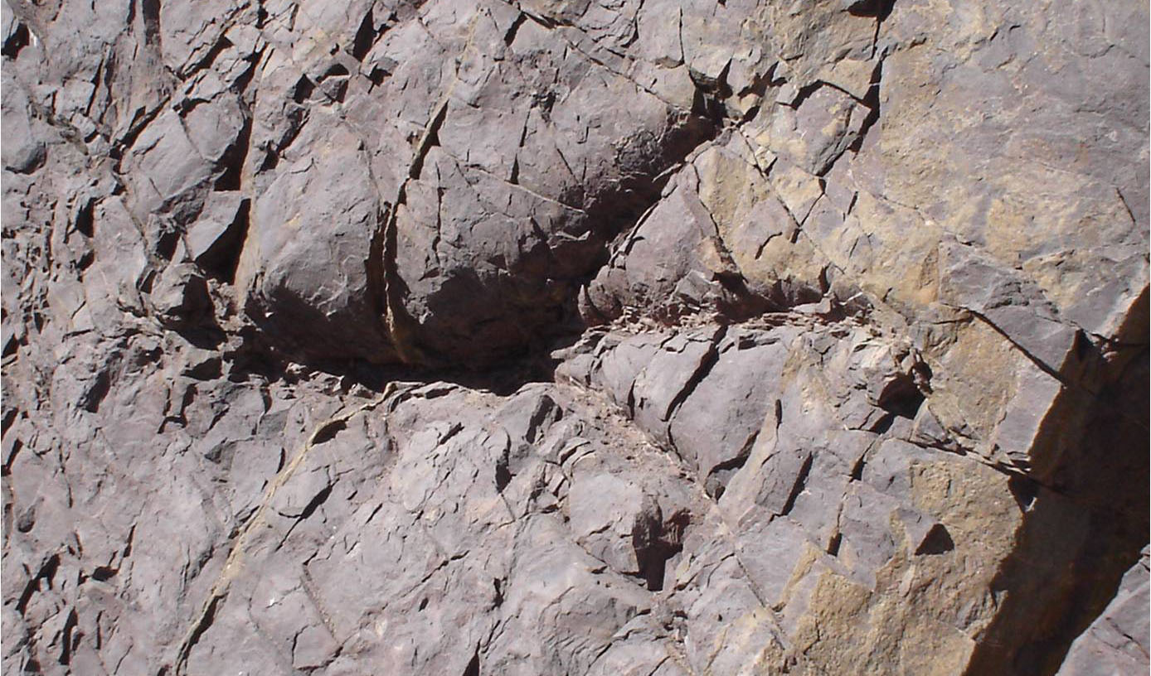
Huella de dinosaurio, terópodo, San Salvador, al interior de Calama, foto Osvaldo Rojas.
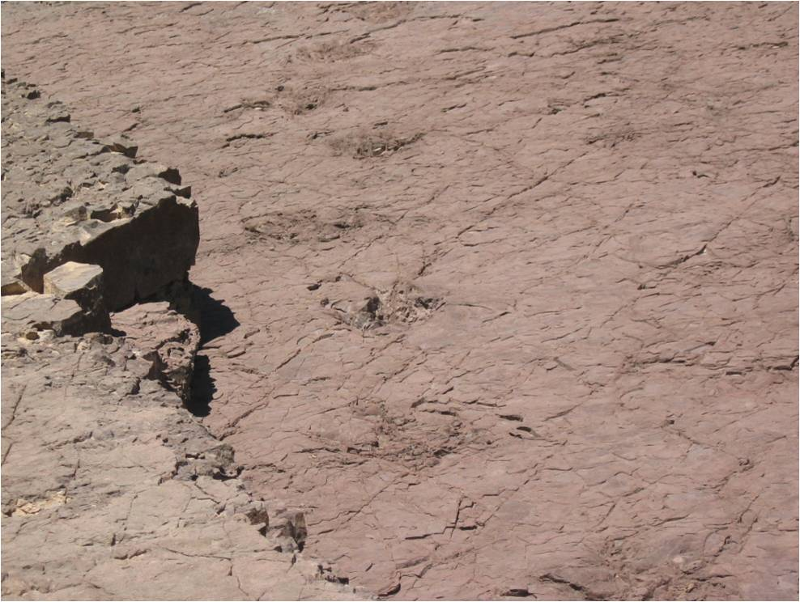
Rastrillada de dinosaurio, San Salvador, al interior de Calama, foto Osvaldo Rojas.
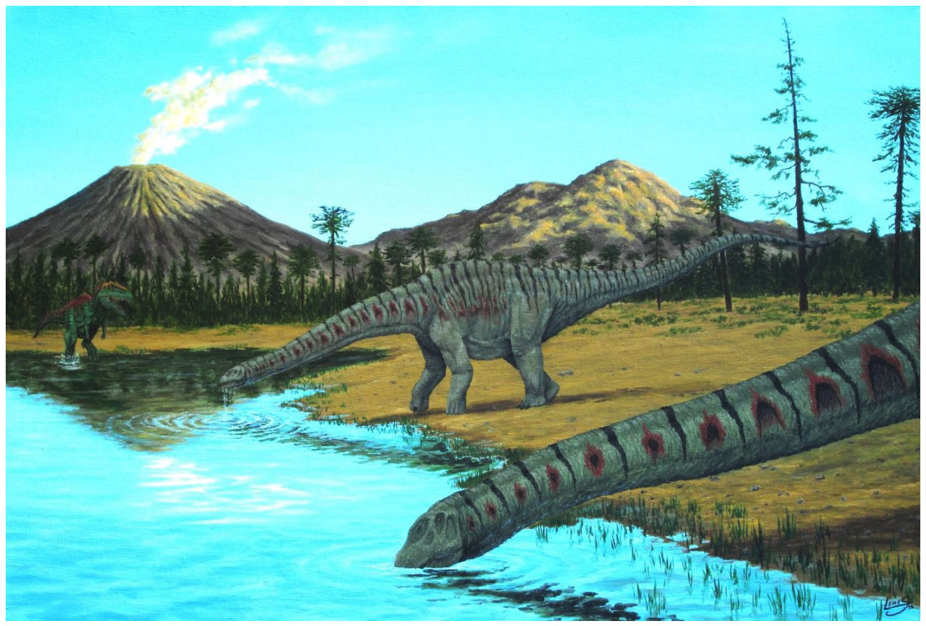
Saurópodos bebiendo la orilla de un curso de agua, en el pasado de San Salvador, al interior de Calama. Ilustración Francisco Lemos Caro

Huellas de la Quebrada La Descubridora
En Quebrada La Descubridora, ubicadas cerca del pueblo de Tierra Amarilla, en la Región de Atacama, en el Norte de Chile, se han descubierto una serie de ocho icnitas, de dinosaurios hadrosáuridos y terópodos, todas del Cretácico Inferior. También fue encontrada una huella en la Quebrada Carrizalillo, ambas quebradas pertenecientes a la Formación Pabellón, lo que hace un total de nueve huellas. De las nueve huellas siete serian de ornitópodos y dos de terópodos. Las icnitas se pueden apreciar claramente y no cabe dudas que son las mejores huellas de ornitópodos que se han conservado.
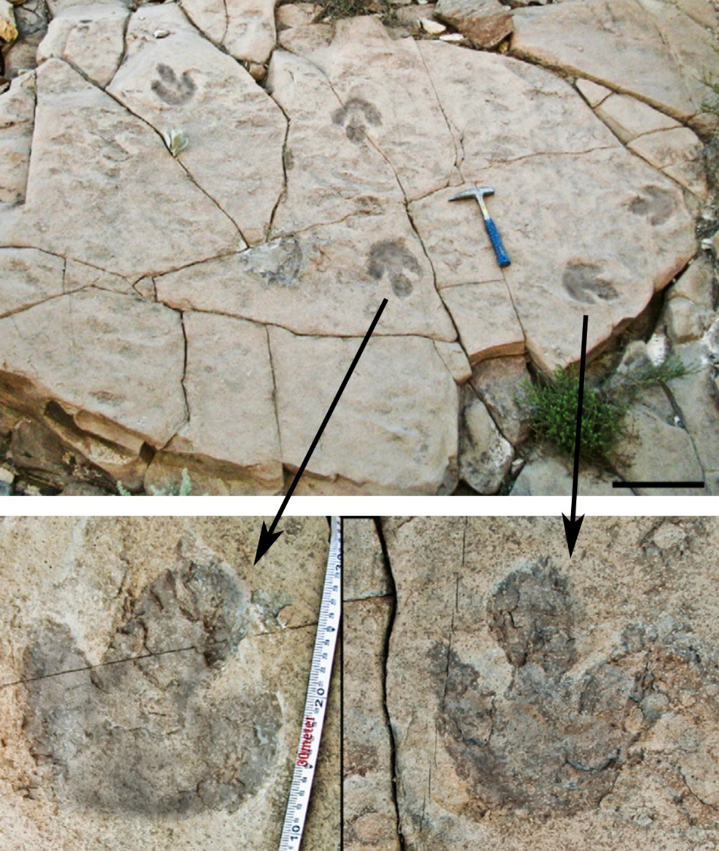
Bloque central con huellas de ornitópodos, arriba y detalles de las huellas abajo. Tomado y modificado de Rubilar-Rogers, et al, 2014.
Huellas en la región metropolitana
Una serie de depresiones presentes sobre las arenas fosilizadas fueron descubiertas al interior del Cajón del Maipo a 70 Km. de Santiago, un análisis de estas permitió reconocer huellas fosilizadas, que por su tamaño, composición y forma corresponderían a un dinosaurio saurópodo, un animal de cuatro piernas columnares, de cuello y cola larga que deambulo por las playas del Jurásico hace unos 140 millones de años.
Estos ripple marks o arenas fosilizadas eran parte de estas playas, constituían la costa de un antiguo mar que ingresaba por el norte abarcando gran cantidad de nuestro territorio. En éste instante la Cordillera de los Andes aun no existía y por tanto los fósiles que encontramos y las huellas fósiles fueron levantados posteriormente por los movimientos tectónicos provocados por las placas.
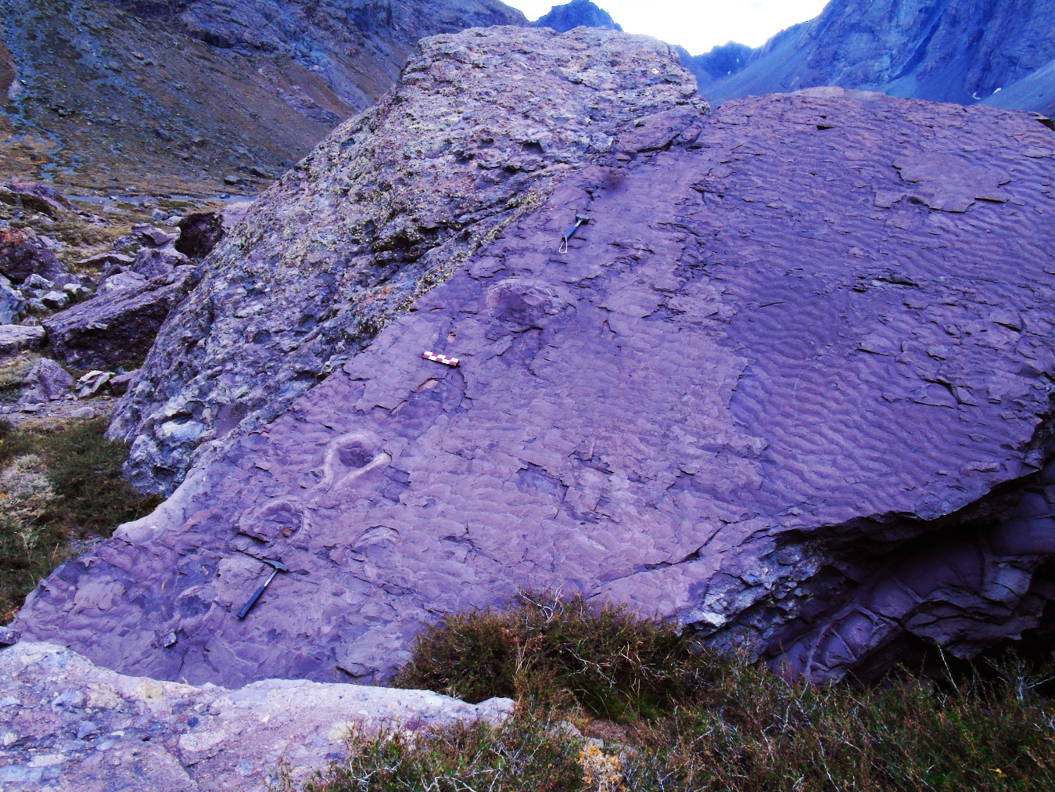
Foto Juan Castillo C. 2026, que muestra cómo están presentes las huellas, la capa de ceniza volcánica que las cubrió y cemento, las ondulitas.
Las pisadas presentan barro en el borde de la huella, característica típica de animales de gran peso. Posteriormente se secó conservando las marcas, el lugar luego fue tapado por sedimentos volcánicos o más barro formando capas que permitieron la preservación. El tamaño de las huellas y su morfología permite afirmar que el dinosaurio que las produjo era un saurópodo juvenil, puesto que estos animales alcanzaban fácilmente los 25 a 30 metros, en tanto las huellas descubiertas revelan un saurópodo de unos 8 metros.

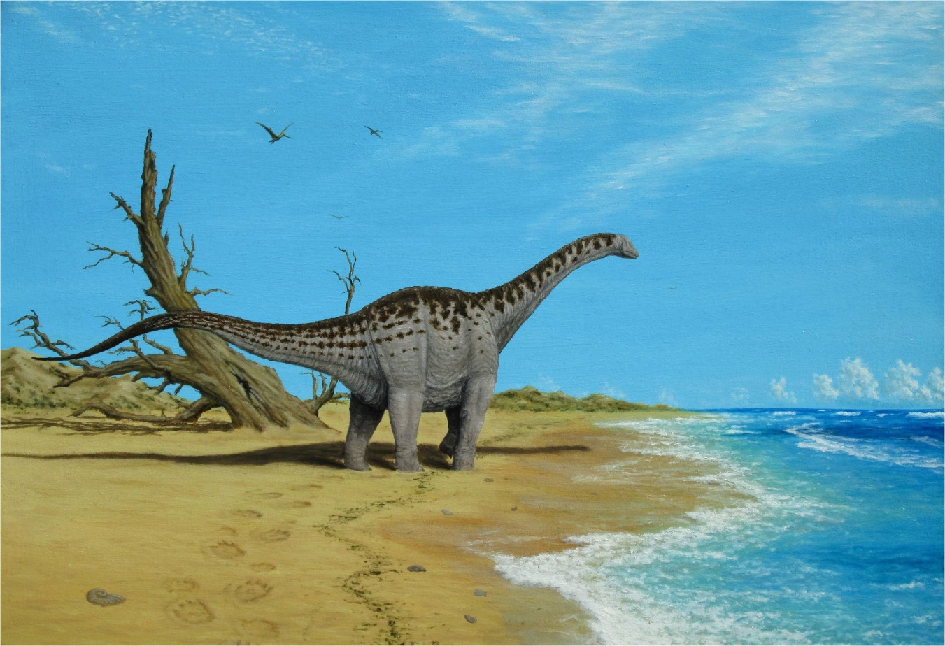
Paleoreconstrucción que muestra al Saurópodo dejando sus huellas sobre las rizaduras o Ripple Marks, en la Formación Lo Valdés. (Ilustración José Lemos Caro).
Las huellas de Termas del Flaco
Uno de los sitios con huellas más importante de Chile, es el ubicado en la localidad de Termas del Flaco, al interior de San Fernando en la VI Región. Las huellas fueron descubiertas por el estudioso de San Fernando, señor Diego Márquez, quien en un viaje de exploración descubre las mismas y las da a conocer al Museo Nacional de Historia Natural de Santiago. Personal de esta institución realizó las primeras investigaciones en el año1966, pero no fue hasta el año 1967 que la zona pudo ser visitada y estudiada por los investigadores Sammy Frenk, Armando Fasola y el paleontólogo argentino Rodolfo Casamiquela, quienes reconocieron, en una pared casi vertical situada en la falda de una montaña a 600 metros del poblado, rastrilladas que atribuyeron a dos icnoespecies ornitópodas: Iguanodonichnus frenkii y Camtosaurichnus fasolae. Casamiquela y su equipo reconocieron a lo menos siete pistas de huellas y asignaron la edad de la formación Termas del Flaco, al Jurásico superior.
Recientes investigaciones se han realizado en la zona por Karen Moreno y David Rubilar, quienes han revelado la presencia de grandes huellas de saurópodos atribuibles al icnogénero Parabrontopodus; diversas pistas de ornitópodos y diferentes pistas atribuibles a dinosaurios carnívoros del orden Theropoda.
Las huellas de Terópodos representan animales de tamaño medio de tres a tres y medio metros y Terópodos pequeños de uno y medio a dos metros. Encontramos en Termas del Flaco una asociación faunística que representa a grupos de dinosaurios compartiendo un hábitat común. Lo que constituye una contribución al estudio de la fauna Mesozoica de Chile y permite comprender el desarrollo de la vida de los dinosaurios.
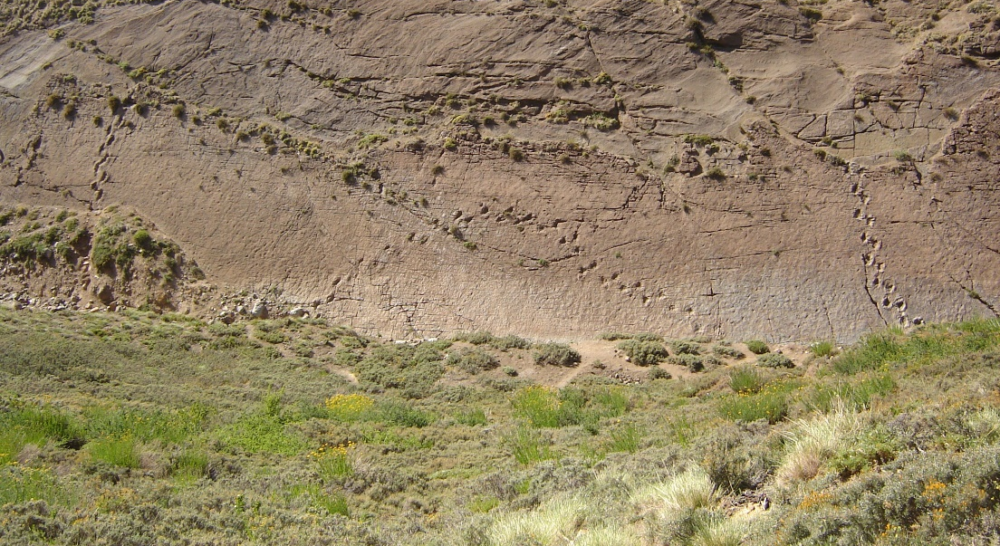
Vista panorámica de las huellas de Termas del Flaco, foto del autor (2026)
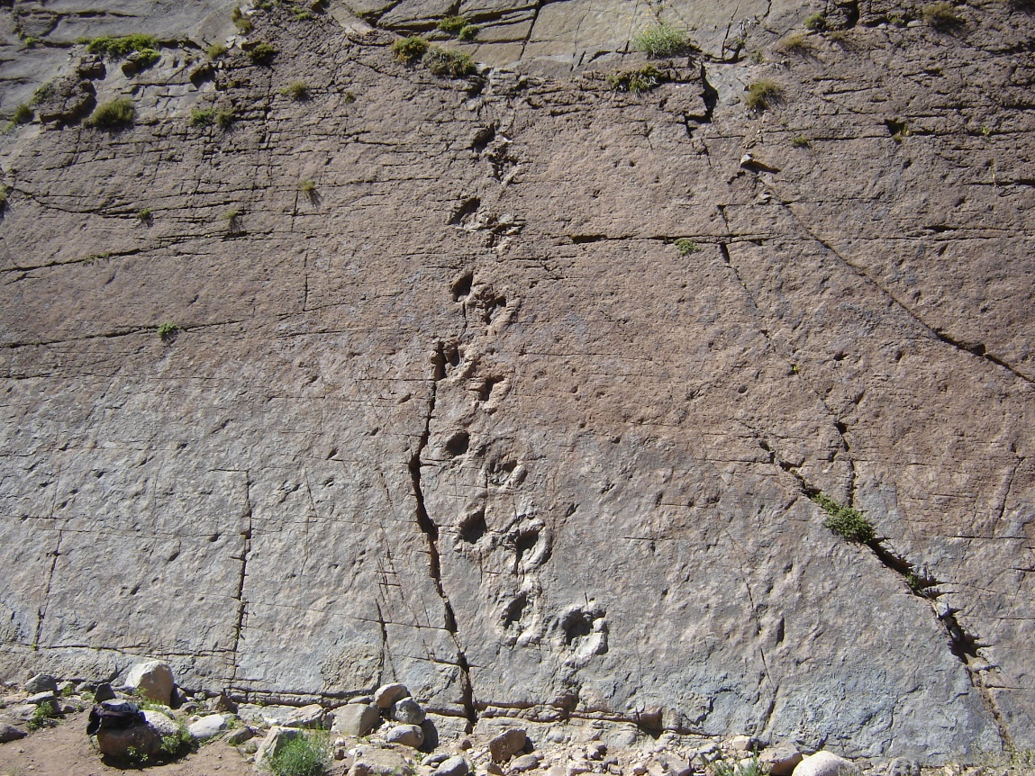
Huellas (rastrillada) de Parabrontopodus (Saurópodo) en Termas del Flaco.
Fotografía: Juan Castillo Cornejo
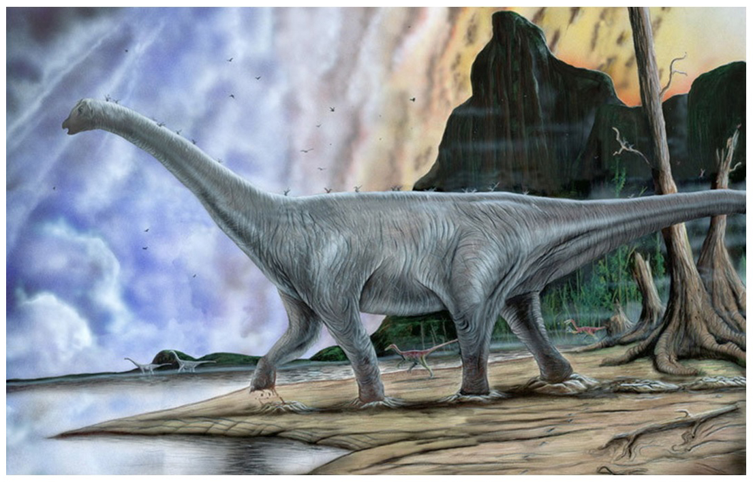
Saurópodo dejando las huellas en Termas del Flaco. Ilustración: Bruno Hernández.
Expedición 2026
Desde el Museo Paleontológico de Chile, se organiza una salida a terreno, encabezada por su director Juan Castillo Cornejo, hacia las Termas del Flaco, con el objetivo de fotografiar, medir, y registrar nuevas huellas a las ya descubiertas. Dicha salida se realizó desde el día 23 al 27 de febrero, siendo coronada con éxito, pues se pudo hacer todo lo planificado. Como resultado se presentan acá un sinnúmero de nuevas huellas. Participaron junto con el director del Museo Paleontológico de Chile, los colaboradores Guillermo Fuentes y Rafael Baeza.
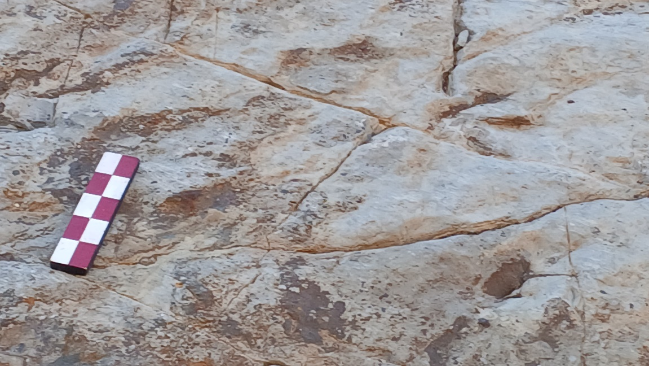
Nueva huella de dinosaurio terópodo descubierta por Juan Castillo C. (2026), escala 25 Cm.
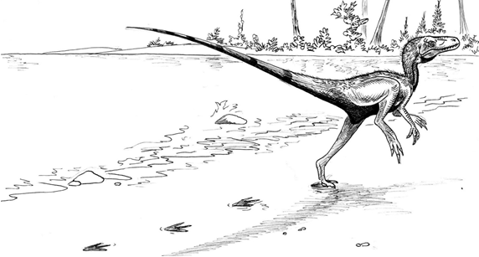
Dibujo de un pequeño Terópodo, dejando sus huellas en Termas del Flaco.
Ilustración Jorge Aragón.

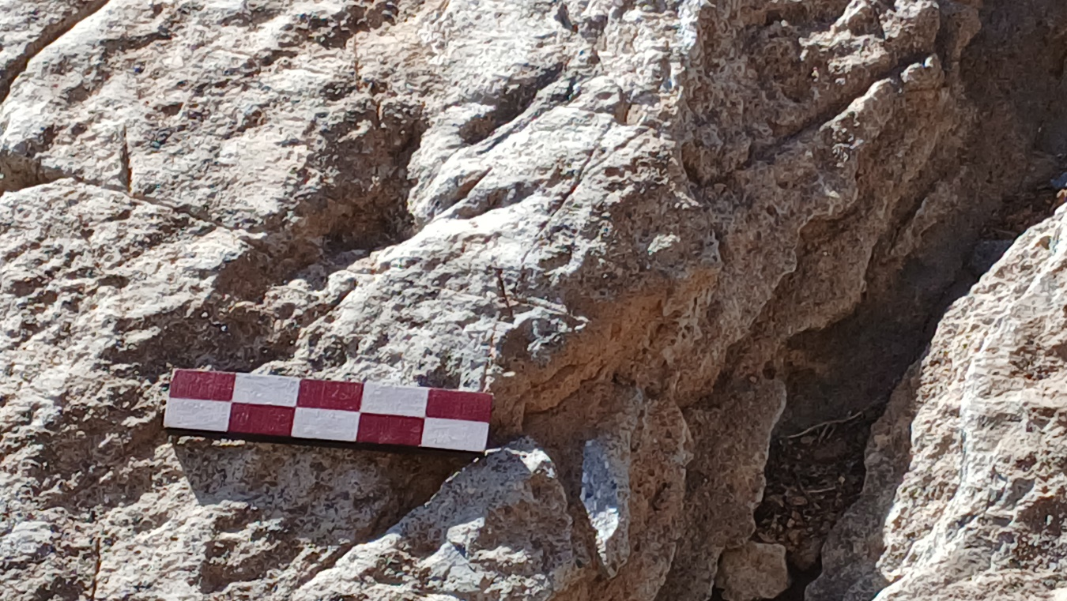
Nueva huella de terópodo grande, la huella mide unos 25 centímetros, la escala es de 25 centímetros, foto Juan Castillo C. 2026.
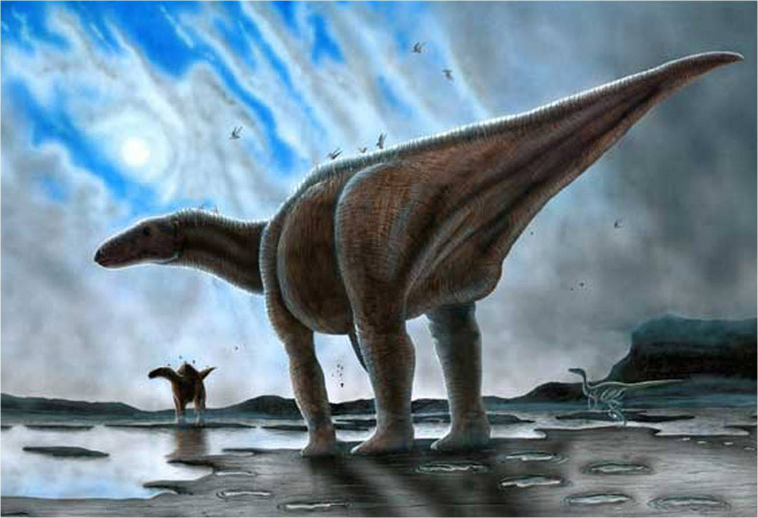
Iguanodontido dejando las huellas en Termas del Flaco. Ilustración: Bruno Hernández.
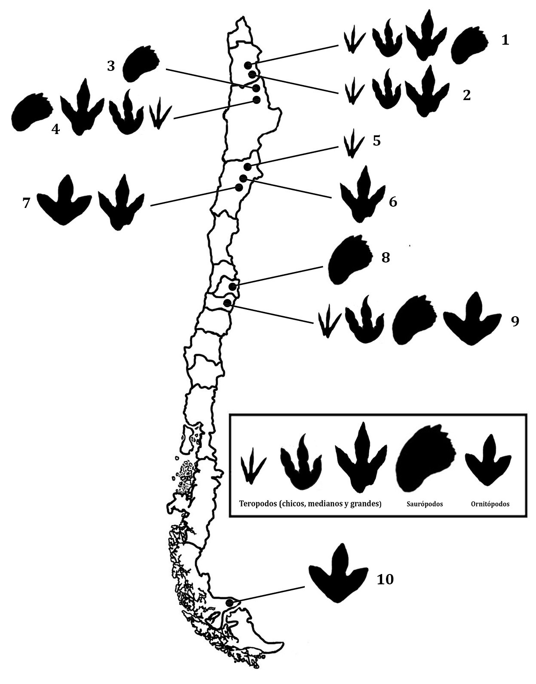
Sitios con huellas en Chile, los números van en orden de Norte a Sur
1) Quebrada de Chacarilla, Región de Tarapacá. Formación Chacarilla, Cretácico Inferior. 2) Quebrada de Huatacondo, Tarapacá Región. Formación Quehuita, Kimmeridgiano. 3) Quebrada de Arca, Región de Antofagasta. Formación Quinchamale, Kimmeridgiano. 4) San Salvador, Región de Antofagasta. Formación San Salvador, Kimmeridgiano. 5) Quebrada de Codoceo, Atacama Región. Formación Quebrada Monardes, Cretácico Inferior. 6) Cerro La Isla, Región de Atacama. Quebrada Monardes Formación, Cretácico inferior. 7), Quebrada La Descubridora, Región de Atacama. 8) Valle Las Arenas, Cajón del Maipo, R.M. Formación Lo Valdés, Jurásico Superior- Cretácico Inferior. 9) Termas del Flaco, VI región, Formación Baños del Flaco, Berriasiano – Titoniano, Cretácico Temprano. 10) Posibles huellas en la Formación Dorotea Magallanes.

